LAPORAN
WORKSHOP Mobile Web Server
(TIF330805)
Acara 16
SEMESTER



Nama Tugas
RESTFUL API DAN PENGUJIAN ENDPOINT DENGAN POSTMAN

Nama:
Adam Ridho Saifulloh

NIM:
E41250216

PROGRAM STUDI DILUAR KAMPUS UTAMA (PSDKU)
TEKNIK INFORMATIKA KAB. NGANJUK
JURUSAN TEKNOLOGI INFORMASI
POLITEKNIK NEGERI JEMBER
TAHUN 2026

BAB I PENDAHULUAN

1.1 Latar Belakang
Pada praktikum Acara 15, API Data Mahasiswa dibuat dalam satu file mahasiswa.php yang baru mendukung GET (semua data dan berdasarkan id) serta POST. Pada aplikasi nyata, sebuah resource biasanya harus dapat dibaca, ditambah, diubah, dan dihapus (CRUD). Agar rancangan API konsisten dan mudah dipahami oleh developer lain, digunakan prinsip REST (Representational State Transfer).
Pada RESTful API, data diperlakukan sebagai resource, misalnya mahasiswa. Setiap resource memiliki alamat (endpoint), dan operasi terhadap resource ditentukan oleh HTTP method: GET untuk membaca, POST untuk menambah, PUT untuk mengubah, dan DELETE untuk menghapus. Hasil setiap operasi dikirim kembali dalam format JSON disertai HTTP status code yang sesuai.
Praktikum Acara 16 mengembangkan API Data Mahasiswa dari Acara 15 menjadi RESTful API yang lengkap dengan lima endpoint, validasi input, dan penanganan error. Seluruh endpoint diuji menggunakan Postman, termasuk kondisi error seperti ID tidak ditemukan, NIM kosong, email tidak valid, dan data JSON tidak lengkap.

1.2 Rumusan Masalah
- Bagaimana merancang endpoint RESTful API untuk resource mahasiswa dengan method GET, POST, PUT, dan DELETE?
- Bagaimana membaca ID dari URL berbentuk /api/mahasiswa/{id} pada PHP?
- Bagaimana memvalidasi data request (NIM kosong, email tidak valid, JSON tidak lengkap) dan mengembalikan HTTP status code yang sesuai?
- Bagaimana menguji seluruh endpoint, baik kondisi berhasil maupun error, menggunakan Postman?

1.3 Tujuan
- Memahami konsep RESTful API, endpoint, request, dan response.
- Mengimplementasikan endpoint GET, GET berdasarkan ID, POST, PUT, dan DELETE untuk data mahasiswa.
- Menggunakan JSON sebagai format request dan response serta HTTP status code yang sesuai.
- Menguji seluruh endpoint dan kondisi error menggunakan Postman, serta membuat Postman Collection.

1.4 Manfaat
- Mampu merancang API dengan struktur resource dan HTTP method yang konsisten.
- Memahami alur Endpoint, HTTP Method, Request, RESTful API, Database, dan Response JSON.
- Terbiasa menguji dan mendokumentasikan API menggunakan Postman.

BAB II LANDASAN TEORI

2.1 RESTful API
RESTful API adalah API yang menerapkan prinsip REST (Representational State Transfer) untuk menyediakan dan mengelola data melalui HTTP. Data direpresentasikan sebagai resource, misalnya mahasiswa, prodi, dosen, dan mata_kuliah pada Sistem Informasi Akademik. Setiap resource memiliki endpoint, dan HTTP method menentukan tindakan yang dilakukan terhadap resource tersebut.
Method | Fungsi | Contoh
GET | Mengambil data | GET /api/mahasiswa
POST | Menambahkan data | POST /api/mahasiswa
PUT | Mengubah seluruh data | PUT /api/mahasiswa/1
PATCH | Mengubah sebagian data | PATCH /api/mahasiswa/1
DELETE | Menghapus data | DELETE /api/mahasiswa/1
Tabel 2.1 HTTP method pada RESTful API
Alur CRUD pada REST API untuk resource mahasiswa ditunjukkan pada Tabel 2.2.
Method | Endpoint | Keterangan
GET | /api/mahasiswa | Mengambil semua mahasiswa
GET | /api/mahasiswa/1 | Mengambil mahasiswa dengan ID 1
POST | /api/mahasiswa | Menambah mahasiswa
PUT | /api/mahasiswa/1 | Mengubah mahasiswa dengan ID 1
DELETE | /api/mahasiswa/1 | Menghapus mahasiswa dengan ID 1
Tabel 2.2 Alur CRUD REST API mahasiswa

2.2 Endpoint
Endpoint adalah alamat yang digunakan untuk mengakses fungsi tertentu pada API, misalnya http://localhost/si-akademik/api/mahasiswa. Endpoint dapat memiliki parameter, misalnya /api/mahasiswa/1 yang berarti mahasiswa dengan ID 1.

2.3 Request
Request adalah permintaan yang dikirim client kepada API. Request terdiri dari HTTP method, URL/endpoint, header, parameter, dan body. Contoh request untuk menambah mahasiswa baru:
POST /api/mahasiswa
Content-Type: application/json

{
"nim": "23004",
"nama": "Dewi",
"email": "dewi@gmail.com"
}

2.4 Response dan HTTP Status Code
Response adalah jawaban API kepada client, berisi status code dan body (pada praktikum ini berformat JSON dengan struktur success, message, dan data). Status code yang dipakai ditunjukkan pada Tabel 2.3.
Kode | Arti | Digunakan pada
200 OK | Request berhasil | GET, PUT, dan DELETE berhasil
201 Created | Data berhasil dibuat | POST berhasil
400 Bad Request | Request tidak valid | NIM kosong, email tidak valid, JSON tidak lengkap atau rusak, ID bukan angka
404 Not Found | Data tidak ditemukan | GET, PUT, DELETE dengan ID yang tidak ada
405 Method Not Allowed | Method tidak didukung | Method selain GET, POST, PUT, DELETE
409 Conflict | Data bentrok | NIM sudah terdaftar
500 Internal Server Error | Error pada server | Koneksi database atau query gagal
Tabel 2.3 HTTP status code yang digunakan

2.5 Postman
Postman adalah aplikasi untuk membuat, mengirim, dan menguji HTTP request ke API tanpa harus membuat frontend terlebih dahulu. Postman menampilkan status code, waktu respons, header, dan body response, serta memungkinkan beberapa request disimpan dalam satu Collection dan dilengkapi skrip pengujian otomatis.

2.6 Alur Kerja RESTful API
Alur kerja yang dipelajari pada praktikum ini adalah sebagai berikut.
Endpoint + HTTP Method + Request
|
v
RESTful API (PHP)
|
v
Database MySQL
|
v
Response JSON + Status Code

BAB III HASIL PRAKTIK

3.1 Alat dan Bahan
- Laptop/PC
- Web browser
- Visual Studio Code
- XAMPP (Apache, MySQL/MariaDB, phpMyAdmin) dengan PHP 8.2
- Postman
- Modul praktikum BKPM Workshop SI Web Server (TIF330805)

3.2 Studi Kasus
API Data Mahasiswa dari Acara 15 dikembangkan menjadi RESTful API dengan lima endpoint berikut.
Method | Endpoint | Fungsi
GET | /api/mahasiswa | Menampilkan seluruh mahasiswa
GET | /api/mahasiswa/{id} | Menampilkan mahasiswa berdasarkan ID
POST | /api/mahasiswa | Menambahkan mahasiswa
PUT | /api/mahasiswa/{id} | Mengubah mahasiswa
DELETE | /api/mahasiswa/{id} | Menghapus mahasiswa
Tabel 3.1 Endpoint RESTful API mahasiswa

3.3 Struktur Project
Project diberi nama Bkpm_Acara_16 dengan struktur sebagai berikut.
Bkpm_Acara_16/
├── api/
│ ├── mahasiswa.php (endpoint RESTful API)
│ └── .htaccess (URL bersih /api/mahasiswa/{id})
├── database/
│ └── si_akademik_api.sql (hasil export database)
├── postman/
│ └── Acara16_RESTful_API.postman_collection.json
└── laporan/

3.4 Prosedur Kerja

3.4.1 Langkah 1: Menyiapkan Database
Database si_akademik_api dari Acara 15 dipakai kembali. Kolom nim diberi UNIQUE KEY agar tidak ada dua mahasiswa dengan NIM yang sama. Tabel dan data awal dibuat dengan perintah berikut (file lengkap pada database/si_akademik_api.sql).
CREATE DATABASE IF NOT EXISTS si_akademik_api CHARACTER SET utf8mb4 COLLATE utf8mb4_general_ci;
USE si_akademik_api;

DROP TABLE IF EXISTS mahasiswa;
CREATE TABLE mahasiswa (
id INT(11) NOT NULL AUTO_INCREMENT PRIMARY KEY,
nim VARCHAR(20) NOT NULL,
nama VARCHAR(100) NOT NULL,
email VARCHAR(100) NOT NULL,
UNIQUE KEY uq_mahasiswa_nim (nim)
) ENGINE=InnoDB DEFAULT CHARSET=utf8mb4 COLLATE=utf8mb4_general_ci;

INSERT INTO mahasiswa (id, nim, nama, email) VALUES
(1, '23001', 'Budi', 'budi@gmail.com'),
(2, '23002', 'Siti', 'siti@gmail.com'),
(3, '23003', 'Andi', 'andi@gmail.com'),
(4, '23004', 'Dewi', 'dewi@gmail.com');

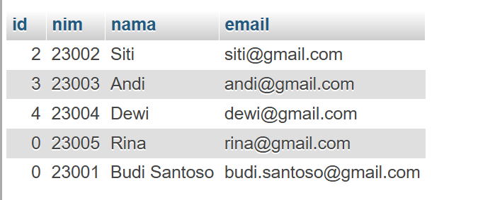
Gambar 3.1. Database si_akademik_api dan tabel mahasiswa

3.4.2 Langkah 2: Membuat URL Bersih dengan .htaccess
Agar endpoint dapat diakses dengan pola /api/mahasiswa/1, dibuat file api/.htaccess yang menulis ulang (rewrite) URL ke mahasiswa.php?id=1. Modul mod_rewrite pada Apache XAMPP harus aktif. Sebagai alternatif tanpa mod_rewrite, endpoint tetap dapat dipanggil dengan mahasiswa.php?id=1 atau mahasiswa.php/1.
RewriteEngine On
RewriteRule ^mahasiswa/?$ mahasiswa.php [L,QSA]
RewriteRule ^mahasiswa/([0-9]+)/?$ mahasiswa.php?id=$1 [L,QSA]

3.4.3 Langkah 3: Koneksi PDO dan Fungsi Response
Koneksi database memakai PDO seperti pada Acara 15. Agar kode lebih ringkas, dibuat fungsi kirim() yang mengatur status code, membungkus response dalam format success, message, dan data, lalu menghentikan eksekusi. Jika koneksi gagal, API mengirim status 500.
$host = 'localhost';
$db = 'si_akademik_api';
$user = 'root';
$pass = '';

try {
$pdo = new PDO("mysql:host=$host;dbname=$db;charset=utf8mb4", $user, $pass);
$pdo->setAttribute(PDO::ATTR_ERRMODE, PDO::ERRMODE_EXCEPTION);
$pdo->setAttribute(PDO::ATTR_DEFAULT_FETCH_MODE, PDO::FETCH_ASSOC);
} catch (PDOException $e) {
kirim(500, false, 'Koneksi database gagal: ' . $e->getMessage());
}

3.5 Pengujian Endpoint Berhasil dengan Postman
Seluruh pengujian memakai Base URL http://localhost/tugas-bkpm/Tgs_Workshop_Web_Server/Bkpm_Acara_16/api/mahasiswa yang disimpan sebagai variabel {{base_url}} pada Postman Collection. Untuk request dengan body, dipilih Body, raw, JSON.

3.5.1 GET semua mahasiswa
Request: GET {{base_url}}. Response status 200 OK:
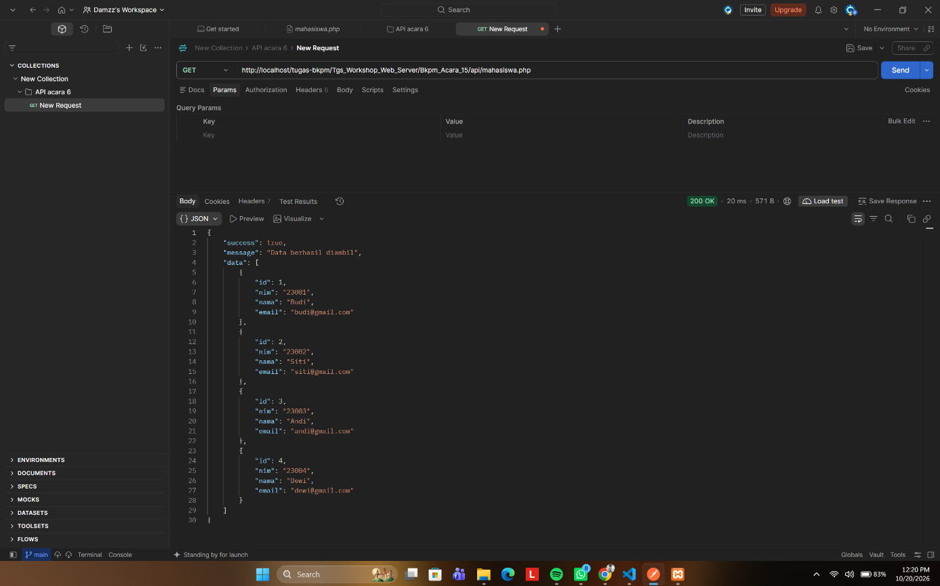[ Tempelkan screenshot: Postman GET semua mahasiswa, status 200 OK ]
Gambar 3.2. Pengujian GET /api/mahasiswa

3.5.2 GET mahasiswa berdasarkan ID
Request: GET {{base_url}}/1. Response status 200 OK:

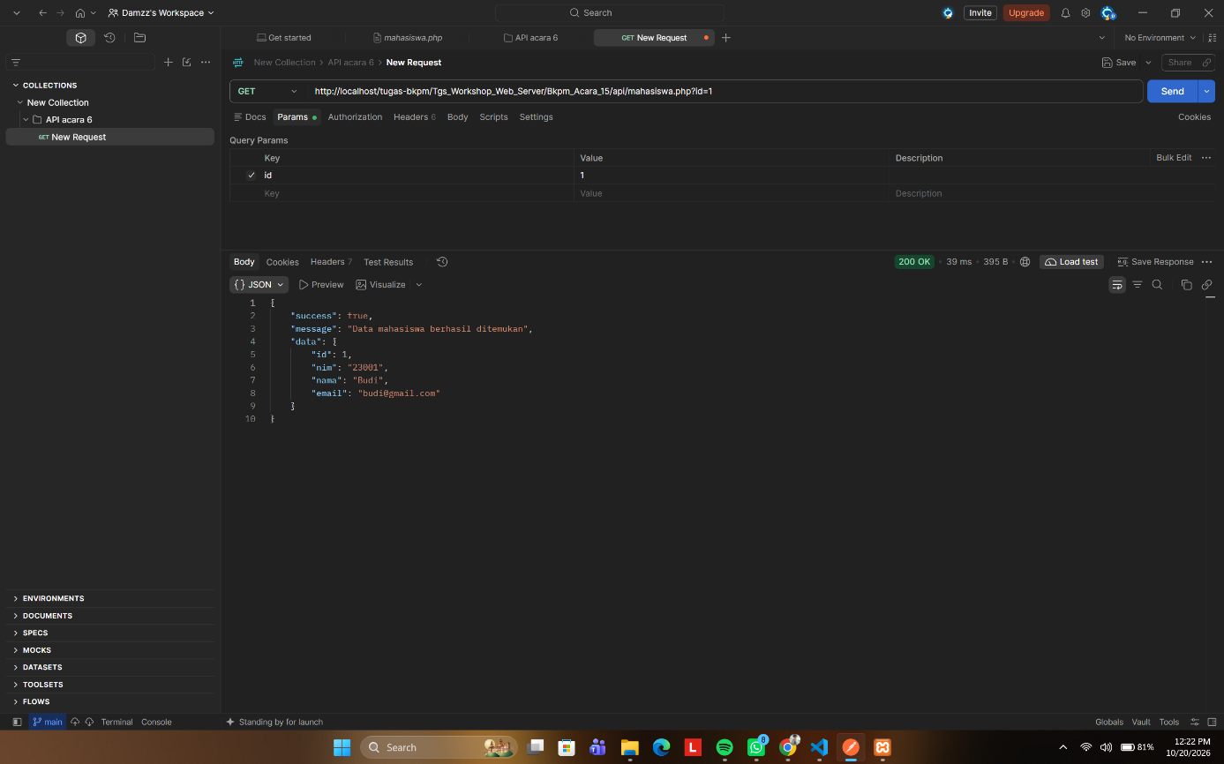
Gambar 3.3. Pengujian GET /api/mahasiswa/1

3.5.3 POST tambah mahasiswa
Request: POST {{base_url}} dengan body JSON berikut.

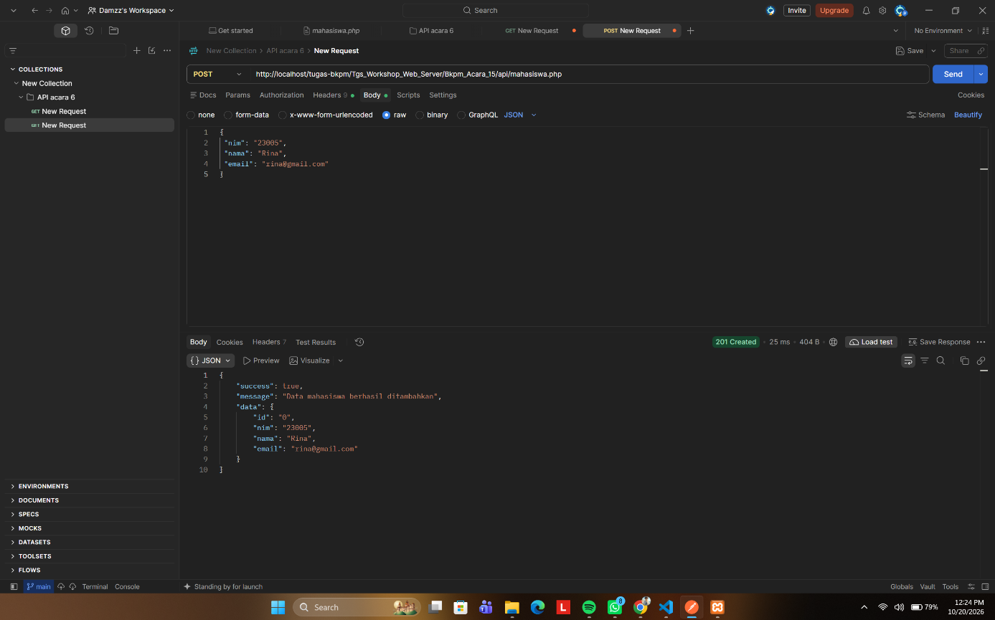
Gambar 3.4. Pengujian POST /api/mahasiswa

3.5.4 PUT ubah mahasiswa
Request: PUT {{base_url}}/1 dengan body JSON berikut.

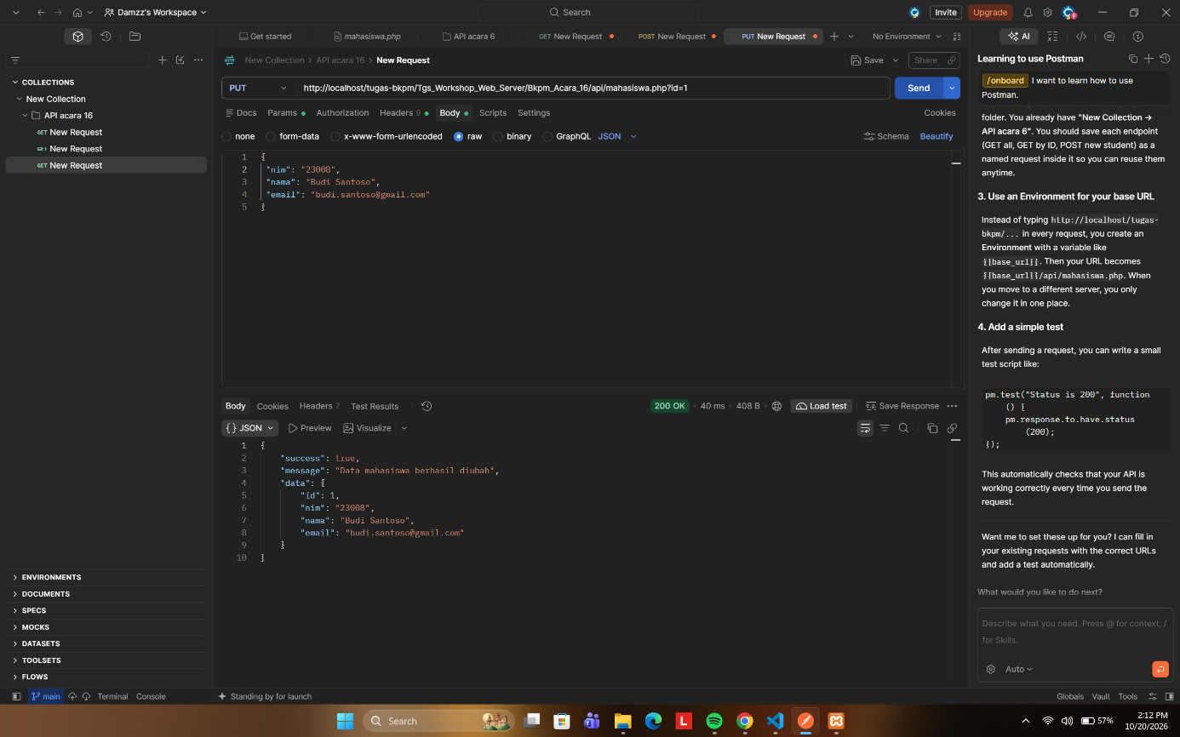
Gambar 3.5. Pengujian PUT /api/mahasiswa/1

3.5.5 DELETE hapus mahasiswa
Request: DELETE {{base_url}}/5 (menghapus data Rina yang baru ditambahkan agar data awal tetap utuh). Response status 200 OK:
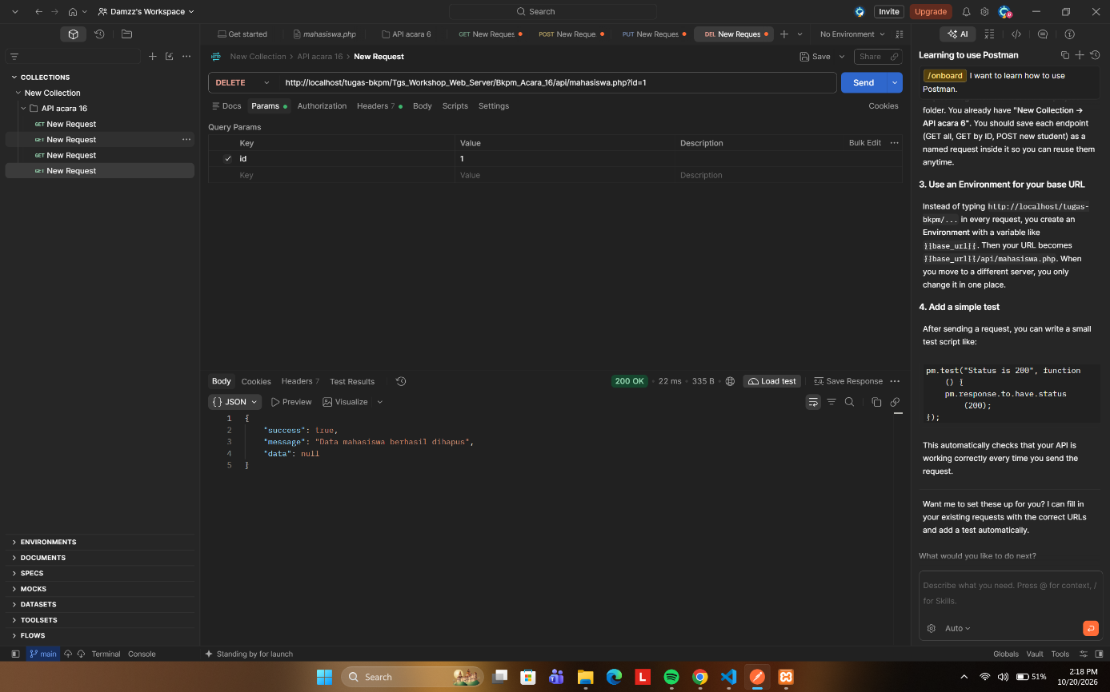
Gambar 3.6. Pengujian DELETE /api/mahasiswa/5

BAB IV KESIMPULAN
Berdasarkan praktikum Acara 16, dapat disimpulkan bahwa:
- RESTful API memakai kombinasi resource (endpoint) dan HTTP method untuk menentukan tindakan terhadap data: GET untuk membaca, POST untuk menambah, PUT untuk mengubah, dan DELETE untuk menghapus.
- Lima endpoint GET, GET berdasarkan ID, POST, PUT, dan DELETE untuk resource mahasiswa berhasil dibuat pada satu file mahasiswa.php dengan URL bersih /api/mahasiswa/{id} melalui .htaccess.
- JSON digunakan sebagai format request dan response dengan struktur success, message, dan data, sehingga client mudah membaca hasil setiap permintaan.
- Validasi input (NIM kosong, email tidak valid, JSON tidak lengkap atau rusak, NIM duplikat) beserta status code 200, 201, 400, 404, 405, 409, dan 500 membuat API memberi umpan balik yang jelas.
- Postman efektif untuk menguji seluruh endpoint tanpa membuat frontend, dan Collection beserta skrip test memudahkan pengujian diulang dan didokumentasikan.

